**Beispiel Gaußsches EliminationsVerfahren**

Wir haben ein lineares Gleichungssystem mit drei Gleichungen und drei Unbekannten. Dieses soll mit dem Gaußschen Eliminationsverfahren gelöst werden. Wie groß sind x, y und z? Gib die Lösungsmenge an.

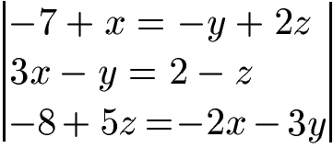

Lösung:

Zunächst bringen wir alle Variablen auf die linke Seite der Gleichung und die reinen Zahlen auf die rechte Seite der Gleichung. Dabei sollen die Terme mit x, y und z untereinander stehen.

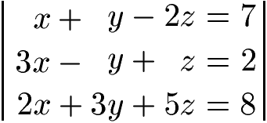

Zunächst wollen wir x eliminieren. Durch Multiplikation oder Division bei allen Gleichungen sollen gleiche Faktoren bei allen Gleichungen erzeugt werden. Dies erreichen wir am einfachsten, indem wir 6x bei jeder Gleichung erzeugen. Daher multiplizieren wir die erste Gleichung mit 6, die zweite Gleichung mit 2 und die dritte Gleichung multiplizieren wir mit 3.

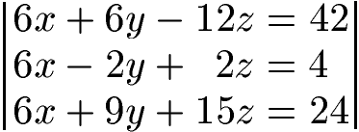

Nun subtrahieren wir:

* Wir nehmen die oberste Gleichung und subtrahieren davon die mittlere Gleichung. Vorne erhalten wir 6x - 6x = 0. Danach 6y - (-2y) = 8y und -12z - 2z = -14z. Auf der rechten Seite 42 - 4 = 38.
* Wir nehmen die oberste Gleichung und subtrahieren davon die unterste Gleichung. Vorne erhalten wir 6x - 6x = 0. Danach 6y - 9y = -3y. Außerdem -12z -15z = -27z. Auf der rechten Seite 42 - 24 = 18.

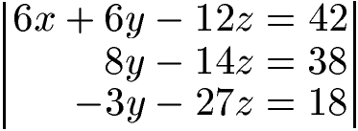

Mit 8y -14z = 38 und -3y - 27z = 18 haben wir noch zwei Gleichungen mit zwei Unbekannten. Als nächstes werfen wir y raus. Um dies zu erreichen multiplizieren wir die mittlere Gleichung mit 3 und die unterste Gleichung mit 8.

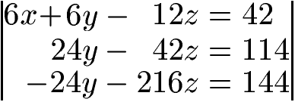

Wir addieren nun: Die mittlere Gleichung plus die unterste Gleichung. Wir erhalten 24y + (-24y) = 0. Außerdem -42z + (-216z) = -258z. Auf der rechten Seite der Gleichung erhalten wir 114 + 144 = 258.

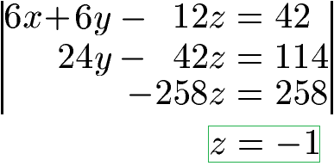

Durch -258z = 258 erhalten wir z = -1 als Lösung. Dies setzen wir in die mittlere Gleichung 24y -42z = 114 ein und berechnen damit y = 3.

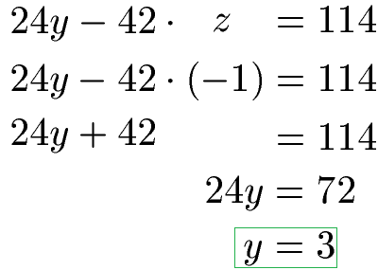

Mit y und z gehen wir in eine Gleichung mit allen Variablen und rechnen noch x aus.

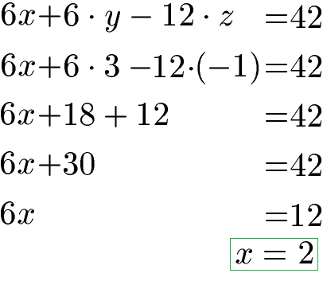

Wir haben die Lösung berechnet. Wir erhalten x = 2, y = 3 und z = -1.

Gauß-Verfahren / Gauß-Algorithmus Lösungsmenge